消费品召回计划
生产者名称 | 佛山市新辉帅照明电器有限公司
产品名称 | 嵌入式LED灯具
品牌 | 辉帅
涉及数量 | HS-M3060-32A：30  HS-LSMD-9：50  HS-M3030-20A：35  HS-L114-12T：60
型号/规格 | 1.型号：HS-M3060-32A，规格：32W ，6500K  2.型号：HS-LSMD-9，规格：9W  3.型号：HS-M3030-20A，规格：25W ，6500K  4.型号：HS-L114-12T，规格：12W
生产起止日期 | 1.型号：HS-M3060-32A，2019年6月5日  2.型号：HS-LSMD-9，2021年2月13日  3.型号：HS-M3030-20A，2021年6月27日  4.型号：HS-L114-12T，2021年6月26日
生产批号/批次 | 4批次
产品描述及外观照片 | 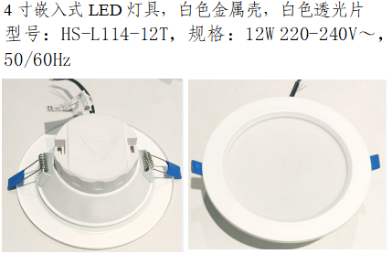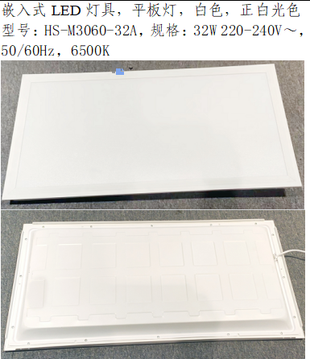  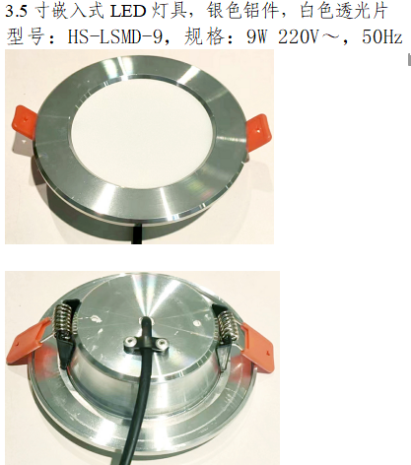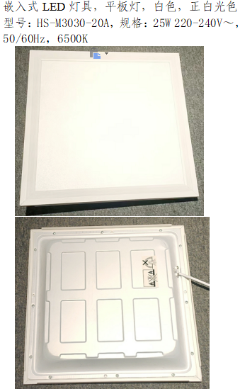
存在的缺陷 | 产品结构、爬电距离和电气间隙、外部接线、防触电保护项目不符合GB7000.1-2015和GB7000.202-2008标准要求。
可能导致的后果 | 可能引起触电和起火的危险，存在安全隐患。
避免损害发生的应急处置方式 | 消费者立即暂停使用有缺陷的产品，联系公司或者经销商进行处理。
具体召回措施 | 通知销售商立即停止销售缺陷产品，并在公司及销售商实体店铺发布召回公告，告知消费者具体召回事宜，为购买到缺陷产品的消费者免费货处理。
召回负责机构 | 佛山市新辉帅照明电器有限公司
召回联系方式 | 联系人及服务热线：帅生，0757-85445929
召回进度安排 | 集中召回时间计划在2025年3月28日至2025年5月27日（具体以实际进度安排为准）
其他需要报告的内容 | 无
其他信息 | 相关用户也可以登录佛山市市场监督管理局网站“政务公开-重点领域信息公开-产品质量监管信息公开-消费品召回”栏目，或拨打佛山市市场监督管理局缺陷产品召回热线电话（0757-82256006）了解更多信息。

